Tutorial para modificações no site

Material necessário
- Apache Forrest 0.7 (http://forrest.apache.org/)
- Eclipse 3.2.1
- Plugin do Eclipse para acessar repositórios SVN
- Plugin do Eclipse WTP (opcional, mas ajuda na edição dos arquivos xml, instalável por Help → Software Updates → Find and Install...)

Preparação do ambiente

Instalação do Forrest
- Descompacte o Forrest em qualquer pasta de sua preferência;
- Crie a variável FORREST_HOME apontando para o diretório onde foi descompactado o Forrest;
- Coloque $FORREST_HOME/bin no seu path.

Obtenção dos fontes do site
- No Eclipse, dar checkout do trunk do projeto cogroo-site.

Teste de ambiente
- Numa linha de comando, vá para a raiz do projeto e digite:
$ forrest run
- Se as configurações de ambiente estiverem corretas, o site poderá ser acessado localmente em:
http://localhost:8888/

Estrutura do site

Diretório raiz
Na figura, são mostrados os diretórios e arquivos localizados na raiz do projeto.
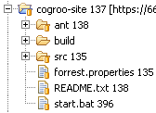
- ant: contém o build.xml que tem todas as tarefas necessárias para a geração e envio do site para o servidor do SourceForge de forma automática.
- build: ao baixar do SVN não existe essa pasta, mas é nela que o site será gerado durante o processo de modificação.
- src: contém os arquivos xml que são processados pelo Forrest para a geração do site.
- forrest.properties: contém configurações gerais, como nome do site, skin utilizado na renderização etc. Melhor entendido consultando-se a documentação do Forrest.
- README.txt: contém informações para configuração do ant.
- start.bat: facilita a subida do servidor vivo de teste no Windows.

Diretório src/documentation
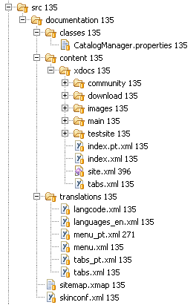
- classes: não foi alterado.
- content/xdocs: contém os arquivos xml que são os fontes do conteúdo exibido no site.
- translations: contém as traduções dos textos exibidos nos menus e tabs do site.
- sitemap.xmap: não foi alterado.
- skinconf.xml: define uma série de parâmetros de aparência do site, como cor dos elementos, figura do logo etc. O arquivo tem muitos comentários, então basta lê-los para entender o que cada parâmetro afeta.

